Пример 3

Частичная выписка билетов в групповом заказе с дополнительными местами для багажа
1. Создать новый групповой заказ.
2. Указать название группы.
3. В разделе Пассажиры блока Заказ указать общее количество бронируемых мест (т.е. для 3 пассажиров и 2 багажных мест следует указать число 5).
4. Указать маршрут и дату перелёта.
5. Перейти к просмотру наличия мест на рейсах, нажав кнопку .
6. Выбрать рейс и класс бронирования.
7. В разделе Дополнительная информация указать контактные данные заказчика.
8. Провести бронирование.
9. В разделе Пассажиры блока Заказ забронированного заказа нажать кнопку три раза подряд, чтобы добавить в групповой заказ 3 пассажиров (2 оставшихся места зарезервированы для багажа).
10. Выбрать пассажира №1 и указать его паспортные данные.
11. Установить флажок Багаж на борту.
12. Напротив флажка Багаж на борту нажать кнопку , чтобы включить в заказ два места для багажа.
13. Указать комментарии к багажным местам.
14. Указать данные для пассажиров №2 и №3.
15. Нажать кнопку Сохранить в разделе Пассажиры блока Заказ, чтобы сохранить в групповом заказ данные пассажиров.
Дополнительные места для багажа автоматически добавляются в заказ в виде «пассажиров» с именем CBBG и фамилией пассажира, на которого записан багаж.
16. Если требуется, выбрать дополнительные сервисы (страховку/аэроэкспресс).
17. Указать данные по комиссии и сборам, а также способ оплаты заказа.
18. Нажать кнопку Оплатить.
19. Снять флажок Выбрать всех в открывшемся модальном окне Выписка билетов.
20. Установить флажки напротив строк с фамилией пассажира, на которого записан багаж.
21. Провести выписку билета.
При частичной выписке билетов заказ разделяется.
Оплаченный билет пассажира с багажом будет представлен в отдельном заказе, на адрес электронной почты заказчика будет отправлена электронная документация.
В исходном групповом заказе останутся пассажиры с неоплаченными билетами:
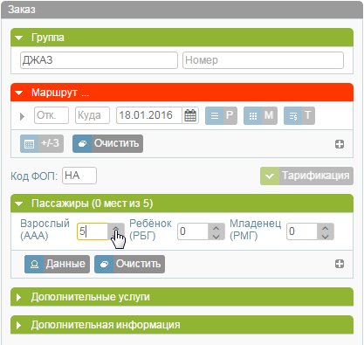Создание нового группового заказа
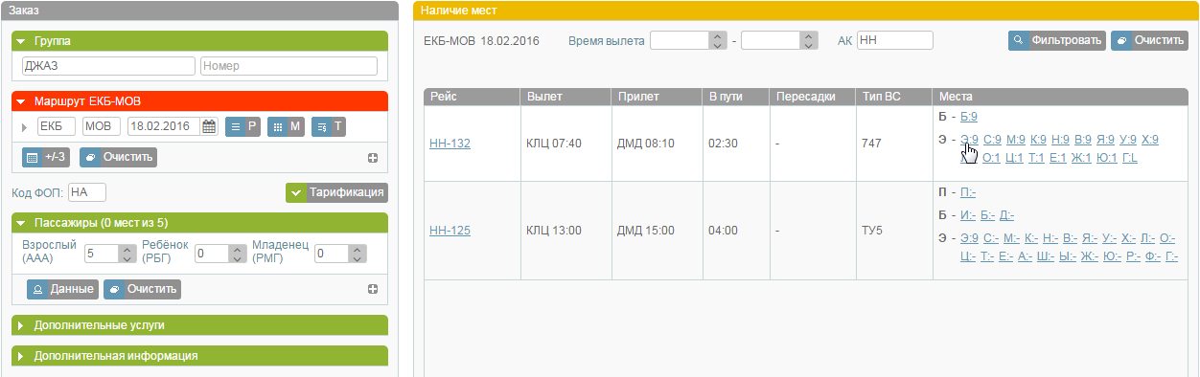Выбор рейса и класса бронирования
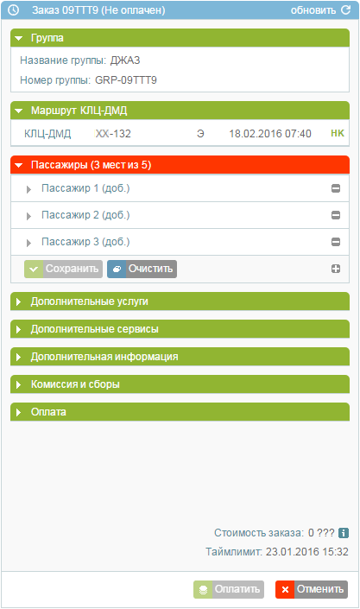Добавление 3 пассажиров в групповой заказ
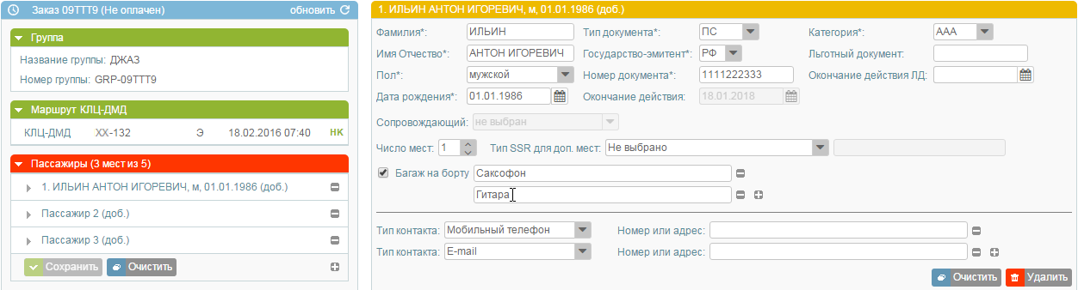Указание комментария по дополнительным местам для багажа
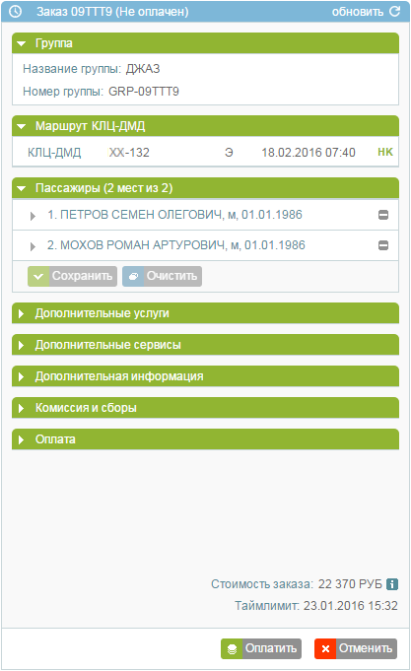Исходный групповой заказ с неоплаченными билетами
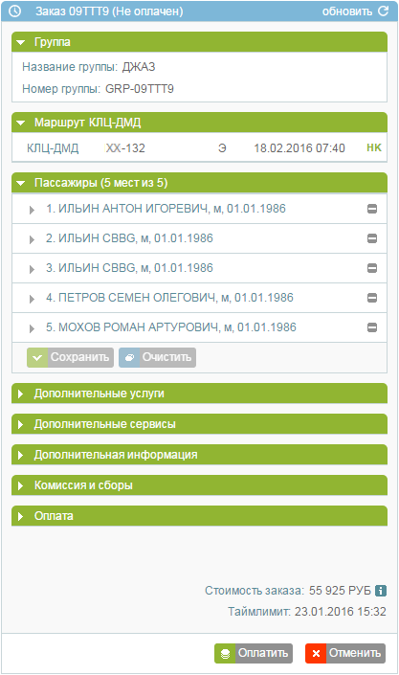Данные пассажиров сохранены
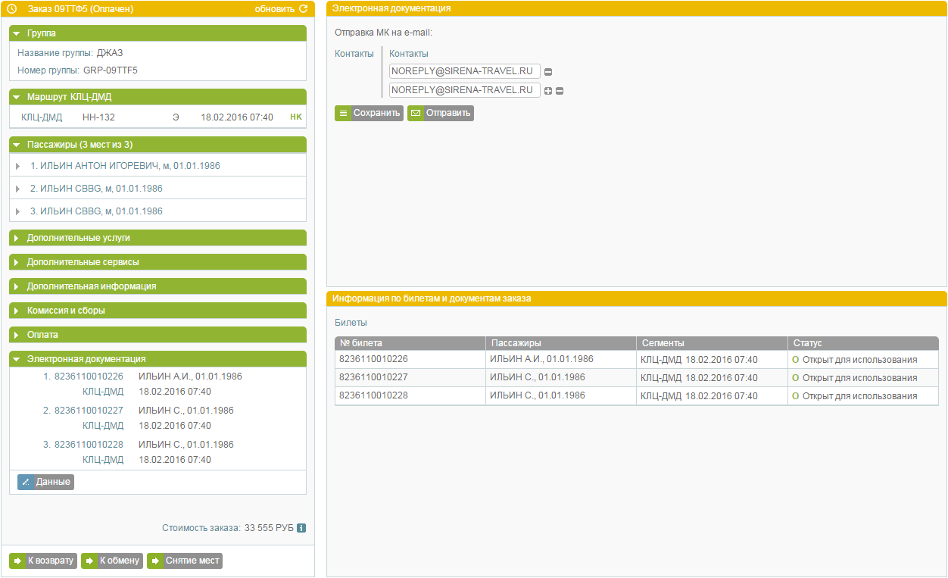Выписка билета пассажиру с багажом
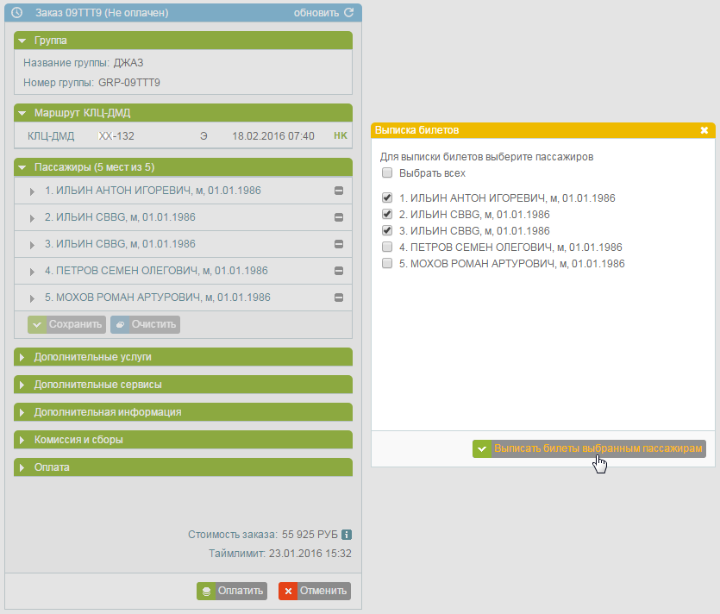Выбор пассажира с багажом для выписки билета

